農業部農田水利署
農田水利設施範圍內受理申請搭排許可作業指引
壹、目的
為使本署各管理處受理申請許可排放於農田水利設施範圍內之非農田排水（以下簡稱搭排）之審查作業流程具一致性，爰訂定本作業指引。
貳、依據
一、農田水利法第14條（參註1）。
二、農田灌溉排水管理辦法（簡稱辦法）第10至15條、第17至21條。
參、業務分工原則：（如下表）
表1 農田水利設施範圍內受理申請搭排許可分工原則
分層 | 負責工作 |  | 辦法依據 |  |  | 書表文件
 |  |  | 許可 | 展延 | 變更
工作站 | 案件申請 |  | §10  §11 | §15 | §17 | -
 | 檢視申請資料 |  |  |  |  | 附件1_申請書範本  附件2_委託書範本  附件3_計畫書/現況說明書範本  附件4_變更計畫書範本  附件5-1_應檢附文件範本  附件5-2_土地使用同意證明書範本
 | 初審(含初勘) |  |  |  |  | 附件7_審查表  附件8_現勘紀錄表(初/複勘)
管理處  (分處) | 複審 | 倘周邊確有其他排水系統可供排放或申請排放至灌溉專用渠道 |  |  |  | 附件22_退還申請文件通稿
 |  | 資料不符規定時通知限期補正 | §12 |  |  | 附件10_限期補正通稿
 |  | 資料未補正或無法補正時通知不予受理 |  |  |  | 附件11_不予受理通稿
 |  | 視需要辦理複勘或會勘 | 農水法§14 I  §13 |  |  | 附件8_現勘紀錄表(初/複勘)  附件9_會勘紀錄表
 |  | 複審未通過時通知不予許可 |  |  |  | 附件12_不予許可通稿
 | 複審通過後計算規費 |  | (參註2) |  |  | 附件13_繳費通知
 | 核發許可或修正許可函 |  | §14 |  |  | 附件14_許可通稿  附件6_文件延期繳交申請書範本  附件15-1_同意文件延期繳交通稿  附件15-2_應檢附文件屆期通知通稿  附件21_許可更正通知通稿
 | 許可管理 | 定常水質檢測 | §19 |  |  | 附件16_提醒加強管理通稿
 |  | 委託認證水質檢測 | §20、§21 |  |  | 附件17_限期改善通稿  附件18_函文環保局通稿
 |  | 違反規定之廢止許可或自主提報廢止 | §18 |  |  | 附件19-1_自主提報廢止申請書範本  附件19-2_自主提報廢止申請書之審查表  附件19-3_廢止許可通稿
 |  | 展延通知 | §15 |  |  | 附件20_展延通知通稿
肆、作業流程：（如下圖）
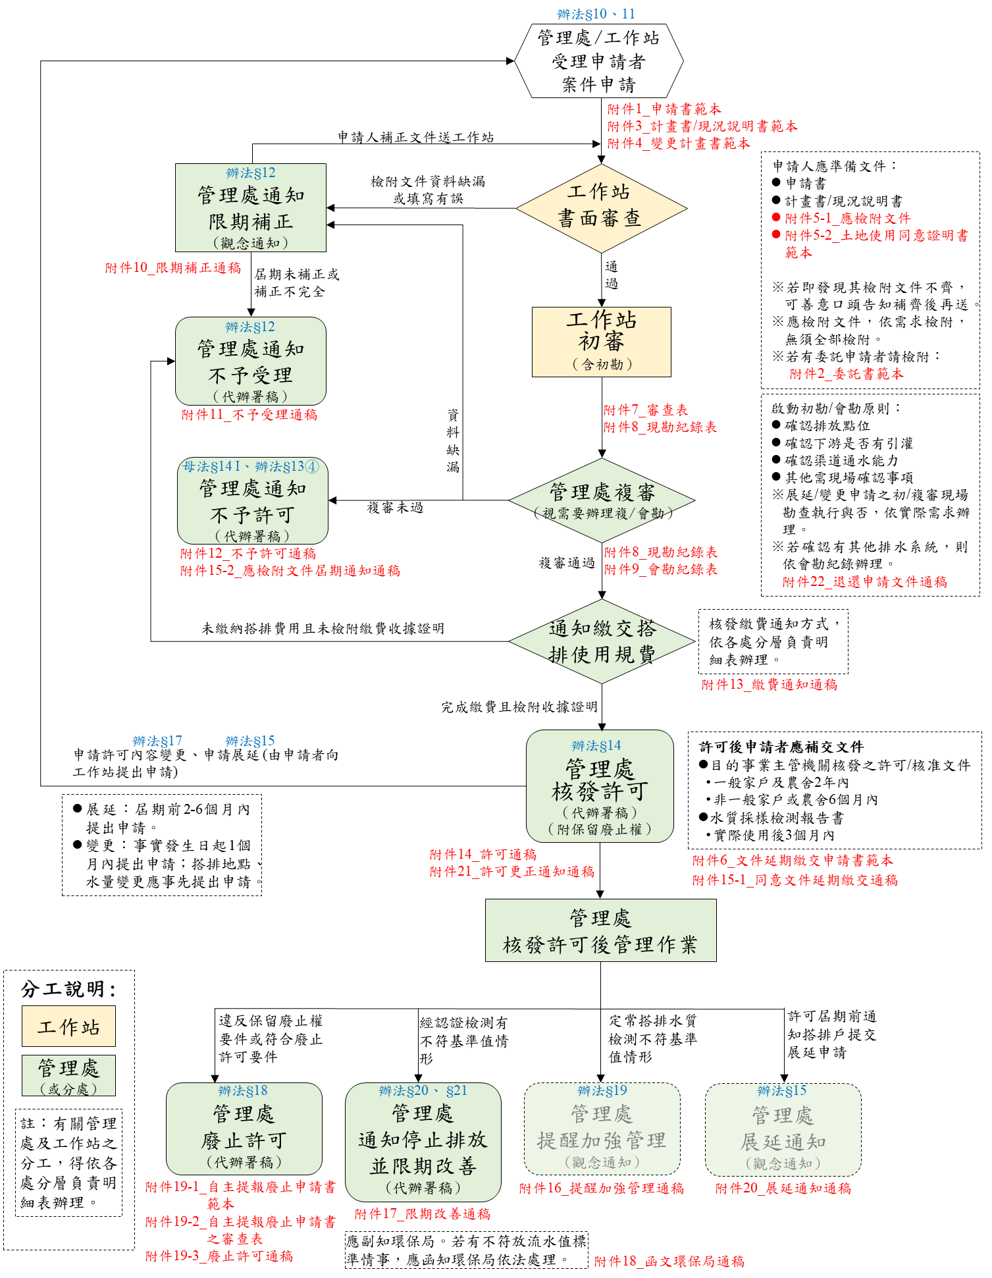
圖1 農田水利設施範圍內受理申請搭排許可作業流程

依農田水利法第14條立法理由，廢(污)水於農田水利設施範圍內有排放需求時，應依該條向主管機關申請許可排放，即申請搭排。
農田水利設施範圍使用行為規費收費標準正式頒布前，依農田水利會費用徵收辦法辦理。(參農委會109年10月21日農水管字第1096035057號函)

